**ACCESIBILIDAD**

De acuerdo a los niveles de accesibilidad AA Y a WCAG 2.0

Error 1:

La etiqueta no contiene texto en su interior, en este caso embed le falta texto relacionado con el elemento embebido

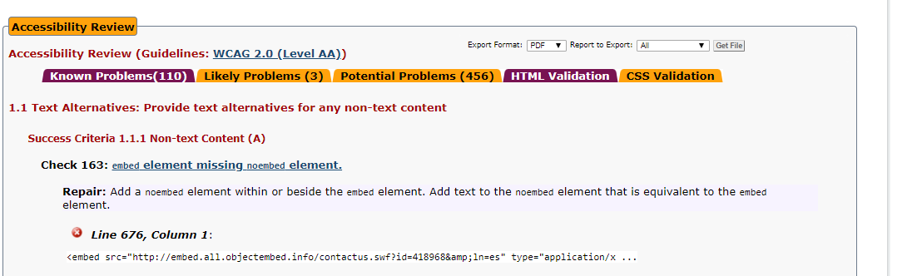

Error 2:

Falta añadir el atributo alt a las imágenes siguientes, en éste debe ir una breve descripción de la imagen que se mostrará de forma automática al posar el cursor sobre la imagen con dicho atributo.

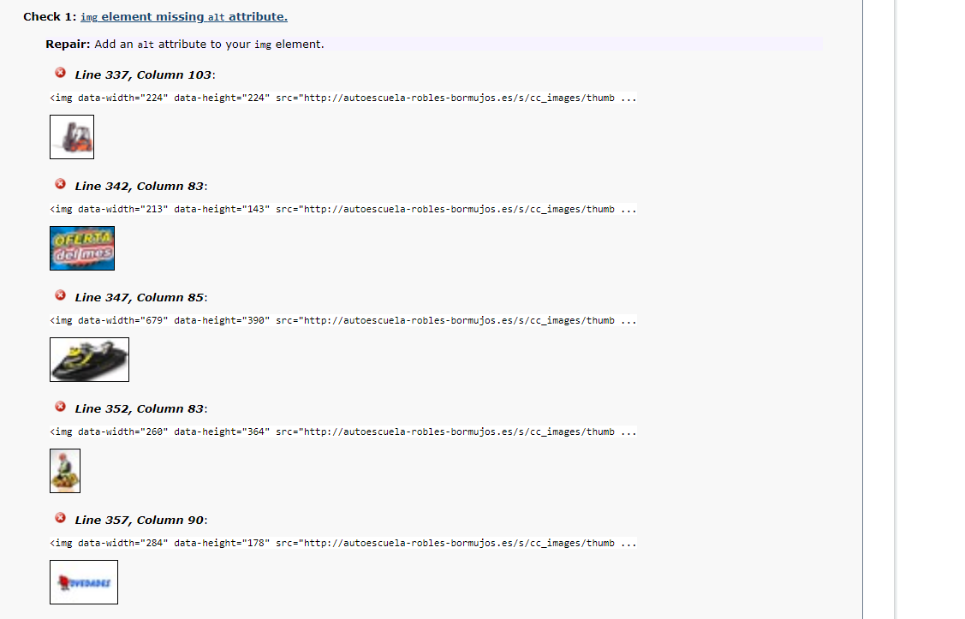

Error 3:

A las imágenes les falta texto dentro del atributo de descripción alt como podemos ver en el siguiente ejemplo:

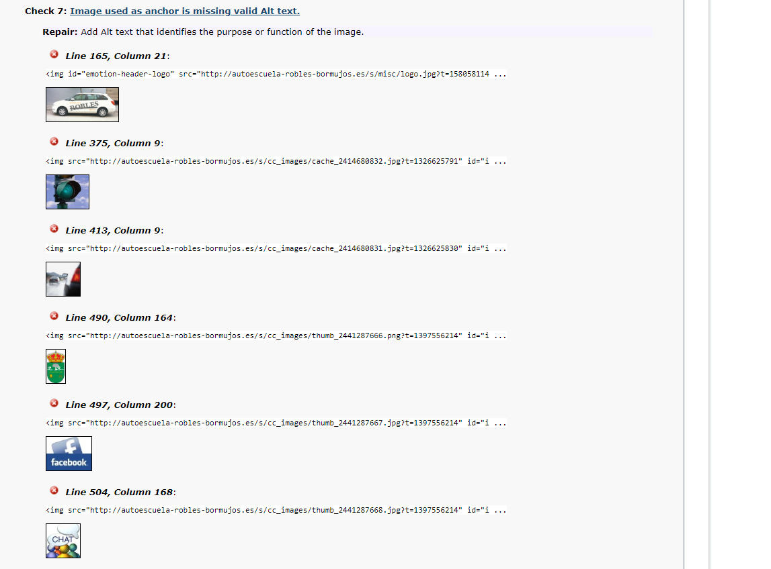

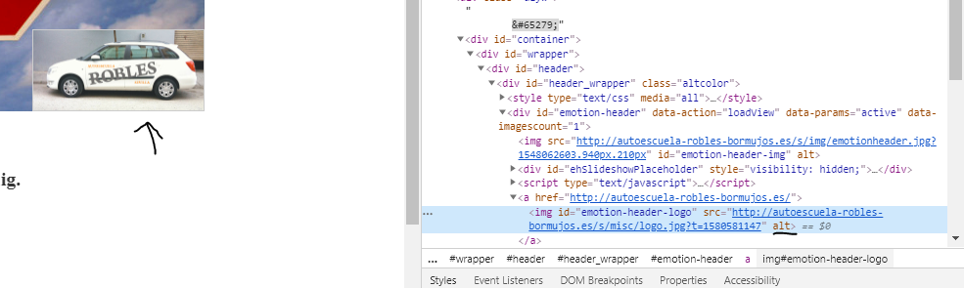

La forma correcta sería poniendo alt=”coche autoescuela”, por ejemplo.

Error 4:

El contraste entre el color del texto del enlace visitado y su fondo para el elemento no es suficiente para cumplir con el nivel AA de WCAG2.0.

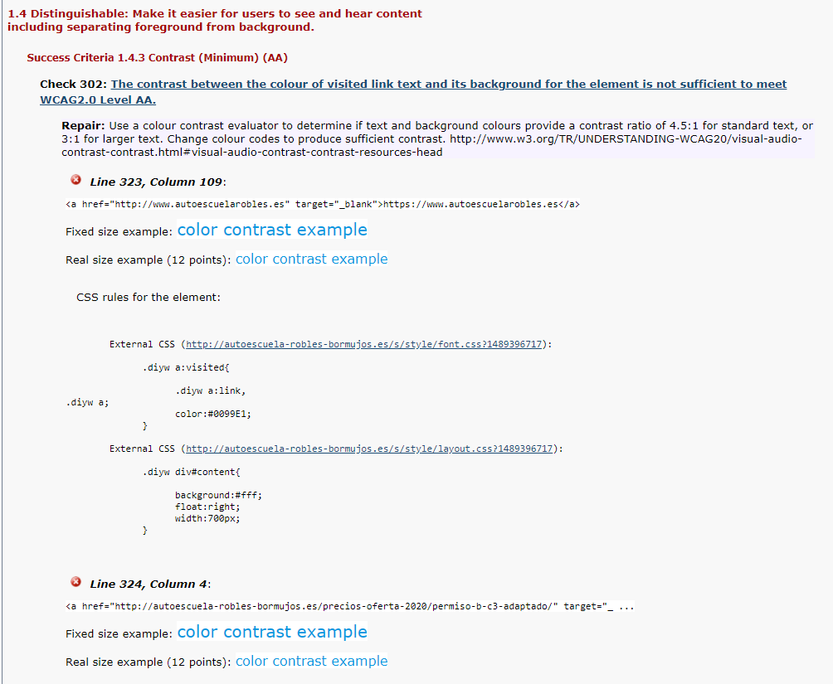

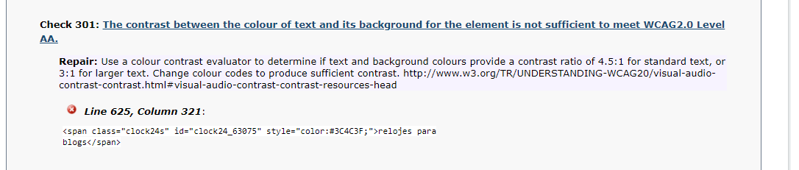

Error 5:

Elemento b (negrita) en uso se recomienda usar el elemento strong en su lugar para cumplir con los requisitos de nivel AA.

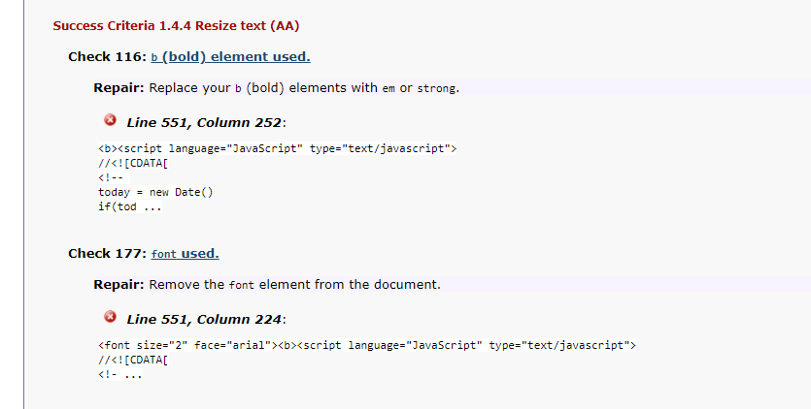

Error 6:

El texto de la etiqueta o elemento label esta vacío.

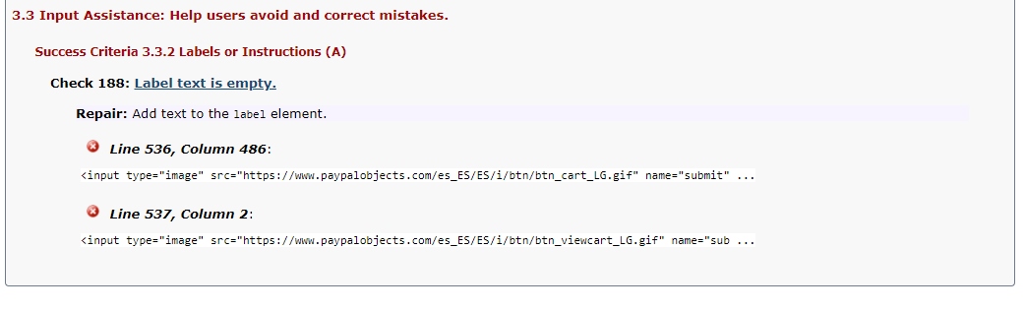

**Móvil y dispositivos pequeños**

Respecto a la accesibilidad móvil podemos apreciar un atisbo de responsive en la web, pero realmente ni se redimensiona ni se reorganiza el contenido que se ofrece, por lo que no parece ser una web pensada para dispositivos móviles o Tablets; por lo demás, los mismos problemas que en pc.

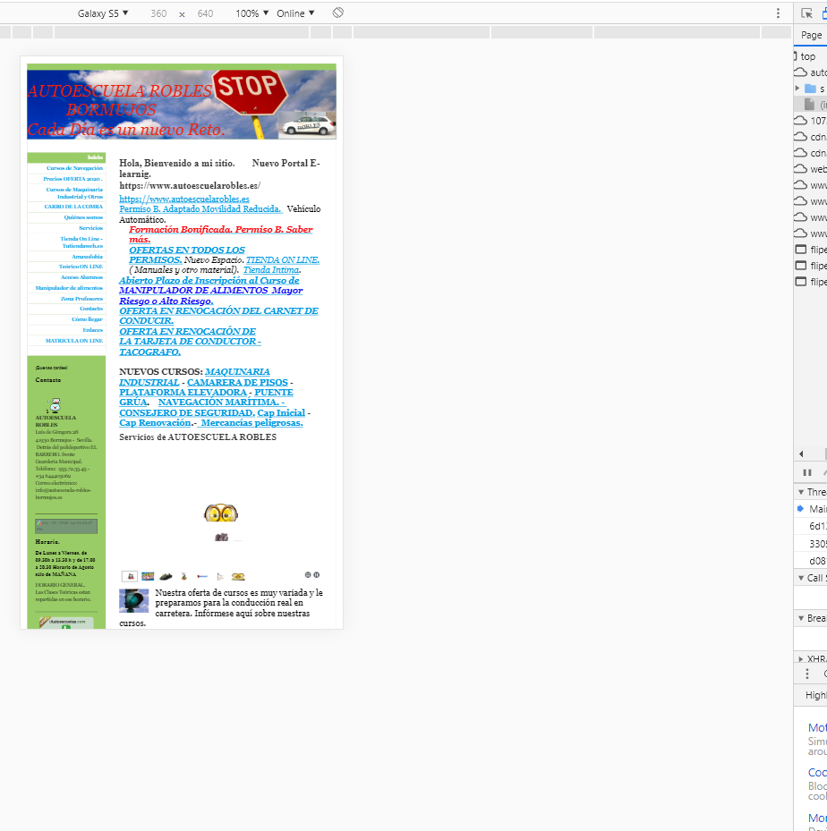

**USABILIDAD**

Acorde a la Ley de Fitts y el diseño de interacción web realizo una serie de anotaciones a la web para mejorar así su usabilidad.

Error 1:

Dado que es un menú por el que vamos a navegar verticalmente debería ser más grande que ancho, sin embargo, podemos apreciar que éste no es el caso, quizás a bajas resoluciones o con ratones de poca precisión o para personas con dificultades de movilidad en la mano sea algo difícil e impreciso acertar en la caja que desea hacer click.

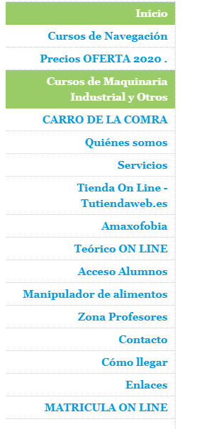

Error 2:

No queda nada claro que se pueda hacer click en este botón y efectivamente se puede, pero por el tamaño y los colores no resalta lo suficiente como para encontrar esa sección interactuable.

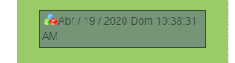

**SEO**

**Posicionamiento interno**

Técnicas a considerar por su valor y facilidad de aplicación

* Utilizar un correcto etiquetado del sitio web:
  + Utilizar negrita o cursiva en los contenidos para las palabras clave que se pretenden posicionar.
  + Utilizar las [etiquetas “meta”](https://es.wikipedia.org/wiki/Etiqueta_meta) (*description* y *title*) con las palabras claves, elegidas estratégicamente con anterioridad. La etiqueta “meta title” es el factor on-page más importante para el posicionamiento, después del contenido general. La etiqueta “meta descripción” ofrece una explicación breve del contenido de una página y es normalmente utilizada por los buscadores para mostrar un breve resumen del contenido de la página en los resultados de búsqueda.
  + Utilizar las cabeceras h1, h2, h3, etc. para destacar términos importantes, o títulos. Se deberían usar palabras claves en las cabeceras.
* Utilización de [HTML5](https://es.wikipedia.org/wiki/HTML5) y sus diferentes secciones (encabezado, cuerpo), así como XHTML5, etc.

Respecto al meta sería recomendable que en la descripción se especifique que es una autoescuela.

**Posicionamiento externo**

Respecto a este apartado se recomienda tener links en diferentes redes sociales y referencias en general. Si hace falta hacer un poco de spam quizá sería bueno, eso sí con responsabilidad y siendo cuidadoso de no ser pesado para no molestar a los clientes con publicidad abrumadora.

**Sugerencias de mejora**

* Sería conveniente arreglar los errores anteriormente mencionados
* Usar herramientas que mejoren el desarrollo como pueden ser:
  + Visual studio code
  + Sublime text 3
  + Frameworks como bootstrap u otros.
* Usar tecnologías que favorezcan el desarrollo como pueden ser:
  + SASS
  + Angular
* Realizar menús grandes, fáciles de ver y con pocos submenús, nunca más de 3 clicks para acceder a ellos.
* Cuidar los contrastes entre objetos sin abusar de ellos ni obviarlo tampoco.